Exercícios sobre Abordagem Entidade-Relacionamento

1. Dê ao menos cinco exemplos de cada um dos conceitos básicos de abordagem ER apresentados no capítulo 2: Entidade, Relacionamento, Atributo, Generalização/Especialização.

R: Entidade: Pessoa. Relacionamento: Locação. Atributo: CEP. Generalização/Especialização: Jogo de Ação.

1. Explique a diferença entre uma Entidade e uma Ocorrência de uma Entidade. Exemplifique.

EX: Entidade: Empregado. Ocorrência de uma Entidade: um empregado específico da empresa.

R: Entidade é o conjunto de objetos (coisas) da realidade modelada sobre os quais deseja‐se manter informações no banco de dados. Enquanto a ocorrência é um objeto específico.

1. Qual o papel de uma entidade em um relacionamento?

É função que uma instância de entidade cumpre dentro de uma instância de relacionamento.

1. Confeccione um possível diagrama de ocorrências para o relacionamento COMPOSIÇÃO (abaixo) e suas respectivas entidades:

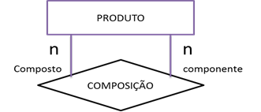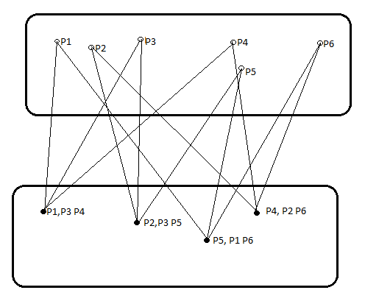

1. Considere o relacionamento EMPREGADO-DEPENDENTE abaixo. Considere que um dependente de um empregado possa ser empregado. Como o modelo deveria ser modificado para evitar o armazenamento redundante das informações das pessoas que são tanto dependentes quanto empregados?

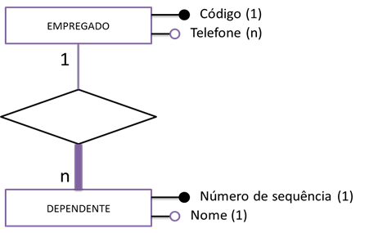

No diagrama deveria ser criada uma generalização/especificação de dependente sendo um dependente empregado e outro dependente não empregado, assim não haveria problema das informações de um dependente empregado serem salvas em empregado e dependente.

1. Invente exemplos de entidades com vários tipos de identificadores:
   1. Uma entidade cujo identificador é composto por um único atributo

Departamento

* 1. Uma entidade cujo identificador é composto por mais de um atributo

Pessoa

* 1. Um DER contendo um identificador de relacionamento

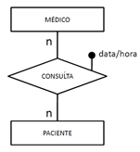

* 1. Um DER contendo tanto entidade quanto relacionamento com identificadores

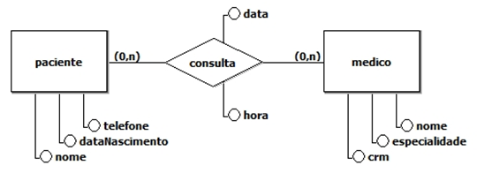

1. Construa um DER em que o conceito de entidade associativa é usado.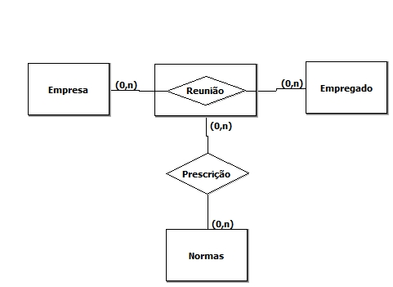
2. Dê ao menos 3 exemplos de entidades com relacionamentos indicadores (entidade fracas):

Dependente, Aluno, Empregado

1. Para cada um dos 4 tipos de generalização/especialização, crie um DER.

Parcial:

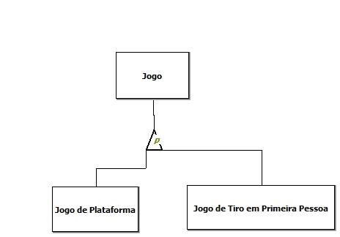

Exkcsdsddscss

Total:

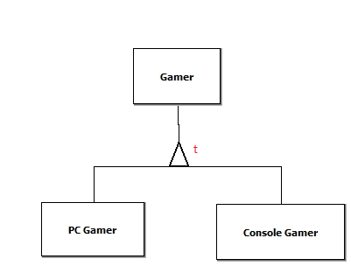

Compartilhada:

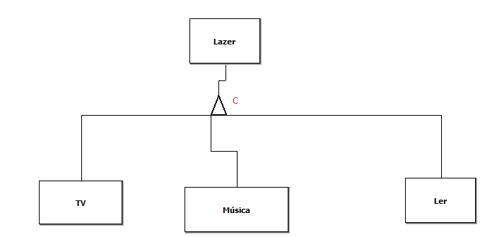

Múltipla:

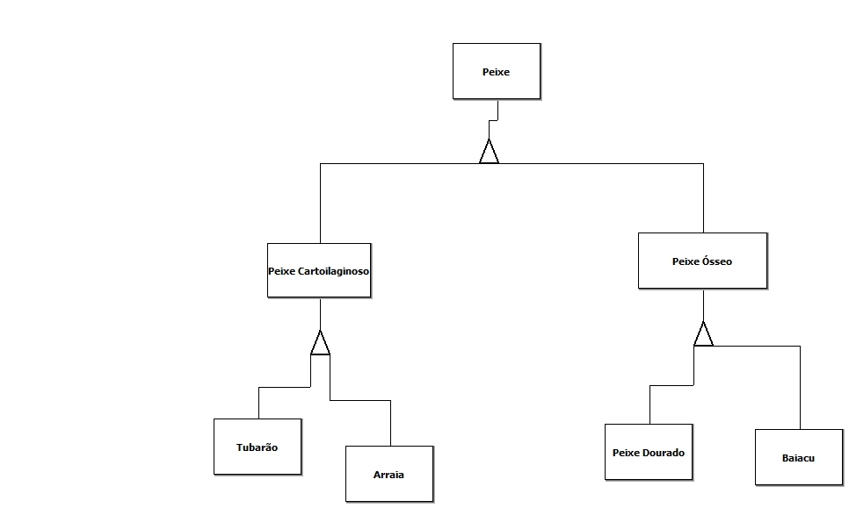

1. Explique o significado das cardinalidades mínima e máxima dos relacionamentos entre MEDICAMENTO, VENDA e RECEITA MÉDICA no DER abaixo, referente a uma farmácia.

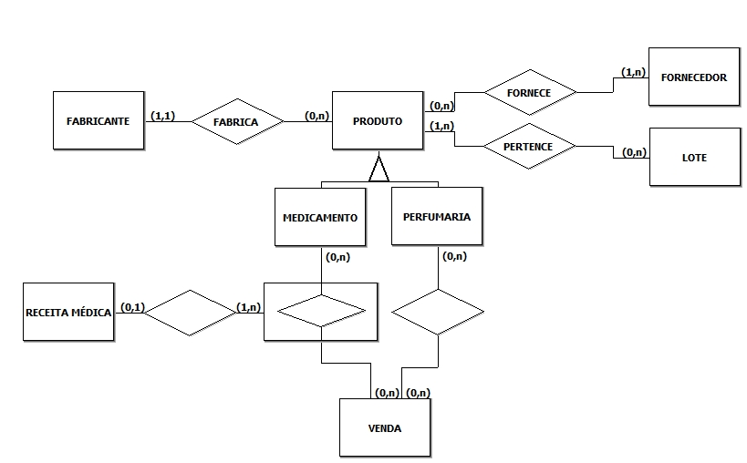

Se não houver uma receita médica não terá medicamento para ser comprado então não haverá venda.

1. Para cada entidade e cada relacionamento no DER da figura anterior, defina atributos quando possível. Para cada entidade, indique o(s) atributo(s) identificador(es).

Fabricante – Nome, CEP, CNPJ. Produto – Nome, Data de Fabricação e Data de validade. Fornecedor – Nome, CEP e CNPJ/CPF. Lote – Número. Medicamento – Para que serve. Perfumaria – Volume e Fragrância. Receita Médica – Data, Medicamento, Nome do Médico. Venda – Valor.

1. A figura abaixo apresenta um DER de parte de um sistema de recursos humanos em uma organização. Descreva em português tudo o que está representado neste diagrama.

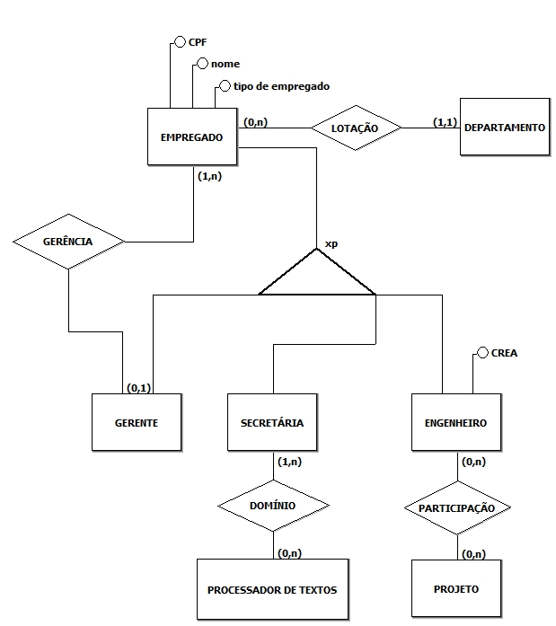

Empregado e em qual departamento ele está alocado e qual é a sua função, gerente e que empregado ele está gerenciando, secretaria e se ela tem domínio em um processador de textos e Engenheiro e a participação dele no projeto.

1. Para cada entidade e cada relacionamento no DER da figura anterior, defina atributos quando possível. Para cada entidade, indique o(s) atributo(s) identificador(es).

Departamento – nome e setor. Secretaria – E-mail. Processador de Textos – Nome. Projeto – Nome, Função.

1. De acordo com o DER do exercício 12, que ações devem ser tomadas ao excluir do BD o registro de uma secretária?

Excluir o processador de textos e Domínio junto